ТЕХНОЛОГИЧНО УЧИЛИЩЕ ЕЛЕКТРОННИ СИСТЕМИ
към ТЕХНИЧЕСКИ УНИВЕРСИТЕТ - СОФИЯ

ДИПЛОМНА РАБОТА

Тема: Електронно съдйстване на гимнастика

Дипломант: Научен ръководител:
Ивайло Велков титли Име Фамилия

СОФИЯ

2018

Увод

Както всеки знае хдожествената гимнастика е много известен спорт. Също така е и олимпийски спорт, при който, под съпровод на музика, се изпълняват сложни гимнастически упражнения. Той е комбинация от балет, гимнастика, театрални танци и игра с уреди. Сроден на този спорт е Естетическата групова гимнастика. Разликата е, че в Естетичската гимнастика няма игра с уреди(топка, обръч, лента и т.н.). Този спорт е сравнително по-нов, отколкото Художествената гимнастика, но също е издигнат на световно ниво, но не е включена в олимпийските игри. И двата спорта са много доре развити в България и участваме и заемаме челните места в европейски, олипйски и световни състезания.
Съдийстването в двата вида гимнастика е много трудно и се състои от три групи съставени от три или четири съдии, плюс двама които наблюдават границите на килима. Което прави голям брой съдии , които гледат и не изпускат нито един елемент от съчетанието на гимнастичките.
Пробелмът обаче в двата вида гимнастика, освен трудното съдийстване, е лесното манипулиране на крайните резултати, поради писането на „хвърчащи“ листове. За съжаление това е проблем наблюдаван във всеки вид спорт, особено в България.
В ерата на компютрите и Интернет лесно може да се намери решение на този проблем . Технолигиите ни позволяват да автоматизираме съдиите и да заменим листовете и калкулатора. Но дали това ще накара съдиите да отсъждат по-обективно?
Целта на проекта е да заменим хартията с таблет, върху който да се отблеязват бързо и лесно оценките на отборите. Система от сензори, които следят за излизане от очртанията на килима за Игра, те дават наказателно точки и ще заместят двама съдии. Сървър на който се изпращат резултатите и база данни, в която се записва резултата и името на отбора.

ПЪРВА ГЛАВА
Обзор за съществуващите решения
1.1 Подобни съществуващи решения
Решението на горе посочения проблем е едно, но то все още не е осъществено. Има идеи за направата на софтуер, но те са много странични и не се предлагат на вниманието на съответните хора, които могат да дадът разяснения и одобрение.
С години на наблюдения и ходене по състезания по гимнастика, ми дойде идеята да направя система, която да помогне и улесни работата на съдийте, а също така да направи съдийстването на Естетическата и Художествената гимастика по-добро и по-честно.
Подобни системи за съдийстване съм виждал в не толкова популярния спор Tae Kwon-Do. Системата там се състои от четирима съдии, които гледат двубой и дават съответните точки на участниците чрез джойстик. Резултата се изобразява на телевизор и е достъпен до всички, участници и гости на състезанието. Самата система е проста и удобна за употреба, а също така много полезна и услеснява и начина на провеждане на състезанието, спестява и време. Системата се състои от главен екран, върху който се изобразяват местата, имената и броя точки, които съдиите дават. Самите съдии притежават джойстик от конзолна игра, чрез който отсъжат съответните точки, а именно 1, 2, 3 или 5 точки в зависимост от техниката, която състезателят е направил. Също така има рефер, който седи за наказания и наказанията има специално място на екрана, те изваждат съответния брой точки от резултата на състезателя. Също така подържа и възможност за добавяне на жълт и червен картон за състезателя. В тази система има победител, губещ или равен. Не спира пристрастото съдийстване, но има контрол върху него.
//TO-WRITE about another systems
В гимнастиката не съществува дори и толкова просто решение. Резултатите в този спорт се смятат на ръка, след като биват събирани един по един от съдийте. Това бави хода на състезанието и шанса да има измами и намстване на победителите е най-голям и в действителност е на лице.
1.2 Развойни средства и среди. Проучване
Чрез проучване и разговори с треньори на отбори, достигнах до идеята да развия такава система и да я предложа на Българската федерация. С помоща на треньори и съдии получих необходимите средства да започна работа, а именно, правилник за съдийстване по време на състезание и начини за образуване на крайната оценка.
Тази система може да се развие много. Като за начало има доста плодородна почва за развитие в България. След това ако има успех и добри отзиви, може да се направи опит да се предложи и на световно ниво.
Electronic Gymnastics Judging представлява система, чиято цел е да помогне на съдийстването на състезания по Естетическа групова гимнастика.
Системата се състои от две части. Едната част е софтуерна, а другата е хардуерна.
Софтуерната част се състои от Android приложение разработено за таблети и телефони. Това приложение позволява на човека седнал да съдийства да избере групата съдии, в която ще участва.
След избирането на грута идва страница с критериите за оценяване и точките. Точките се дават по време на изиграването на отбора. След приключване на съдийстването на този отбор резултатът се сумира и се записва в база данни. Комуникацията между приложението и сървъра се осъществява чрез SQL Connectоr написан на Basic4Android, той е в самото приложение. Езикът е алтернатива на програмирането с Java и Android SDK.
Хардуерната част на проекта, заменя двамата съдии следящи за излизане на гимнастичките от границите на килима по време на игра. Заменяме двамата съдии с четири сензора за двищение, които отчитат наказание при пресичане на линията, която очертават около килима, на който се играе. Също така тези наказателни точки се изваждат от общата оценка и тази оценка се записва в база данни.
Двамата съдии се заменят с четири лазера и четири детектора, управлявани от Arduino Uno, което е микроконтролерна развойна платка с ATmega328P AVR микроконтролер.
Комунуникацията със сървъра и базата дании се осъществява чрез MySQL заявка към сървъра в края на всяко съчетание. Идеята е не на всяко нарушение да се изпраща заявка, а да е една заявка в края на изиграването, с общата наказателна оценка.

ВТОРА ГЛАВА
ПРОЕКТИРАНЕ НА СТРУКТУРАТА

2.1. Функционални изисквания
Електронното съдийстване на гимнстика няма да е абсолютно автоматизиран продукт, който сам да наблюдава и да прави оценка. Системата се състои от Android приложение, което съдържа всички критеии за оценяване, както са по световно приетия правилник. Изиграването на даден отбор се наблюдава от съдя, който отблеязва точките на Android телефон/таблет и след това ги изпраща и записва в базата данни. Приложението се дели на четири основни части:
-Панел за Влизане с име и парола, след попълване на полетата, информацията се запазва във файл, който се пази във вътрешната памет на устройството в отделен пакет, създаден за приложението автоматично при инсталацията му.
-Вторият екран е предназначен за избора на типът съдя. Типовете са три, всеки съдя избира типът, който отговаря на специалността му.
-Третият екран се построява в зависимост от типър съдя, защото трите типа съдии гледат за различни критерии на гимнастичките и съчетанието. Оценяване е доста просто. Просто поставяне на тикчета срещу изпълненото правило или остаяне на празно поле, ако не е изпълнено.
-Четвъртият екран е за изпращане на точките и името на отбора до сървъра, който ги записва в базата дании. За да може да изпрати оценка, съдията е задължен на попълни името на отбора вярно и да е съдийствал, а не просто да е преминал през критериите.
От своя страна сървъра просто държи базата данни и служи за връзка между периферните устройства(Android устройства и сензори, управлявани от Arduino). Базата данни получва информация, както от Android приложението, така и от хардуерната част на системата чрез SQL заявки. От приложението, базата данни получава няколко параметъра, които се записват в таблица(име на съдия, име на отбора, оценка на отбора от съдиите и оценка), а от сензорите получава един параметър, наказателни точки, които се изваждат от общите и новата оценка се записва като крайна.
Цялата тази комуникация става чрез свързване на всчки компоненти към една обща Wi-Fi мрежа, на принципа на localhost. Изпращат се MySQL заявки, с параметрите изброени по-горе, към сървъра, той ги обработва и записва в базата приетата информация.

2.2. Съображения за избор на програмни средства и развойната среда
Трите части на системата са ясно раделени и от страна на езиците за приграмиране.
Тъй като Android приложението трябва да е лесно за използване от всеки потребител, съдя, на различна възраст е направено много просто от към front-end. Поради тази причина избрах да използвам един много функционален език за създаване на Android приложения, а именно Basic4Android. Езикът е алтернатива на програмирането с Java и Android SDK. Платформата компилира до Java и след това отново го в ръща като Basic, използва смесен (Cross) комилатор.
Резултатът е изпълним код, предназначен за платформа различна от тази, на която е
извършена компилацията. Използва се например при създаване на код за вградени системи (embedded systems), както и в Basic4Android, където няма възможност, или е по-трудно, да се създават програми.
B4A включва визуален дизайнер, който опростява процеса на изграждане на потребителски интерфейси, насочени към телефони и таблети с различни размери на екрана. Компилираните програми могат да бъдат тествани в емулатори на AVD Manager или на истински Android устройства, използващи Android Debug Bridge и B4A Bridge.
Самият език е подобен на Visual Basic и Visual Basic .NET е адаптиран към родната Android среда. Има разлики и прилики с Java, най-големия плюс е, че се пише много бързо и е много функционално, не е гъвкаво колко Java, но по отношение на приложението, което е нужно за системата и ще се използва е нужно просто бързодействие и лесно разгадаване на програмата.

За да може да работи приложението освен компилаторът, който се предоставя с B4A платформата е нужно да се свърже към нея Java JDK, за да може да се останови компилация, Android SDK за да се инсталират платформите и инструментите за версиите на андроид-а, който ще се използва. Също така най-новата версия на B4A е платена и нужен лиценз.
По желание може да се използва B4A-Bridge, което компилира на устройството безконтакно чрез Wireless връзка, ако двете устройства са в една и съща мрежа. Може да се изтегли от Google Play безпалтно.
От друга стана сървъра е написан на Java с помощта на Spring Framework и Appache Tomcat. Програмирането с Java, го осъществих на IntelliJ IDEA. Неговата идея е просто да държи базата данни и да е междинна точка между андроид устройствата, сензорите и базата данни. Сървърът е Java, защото езикът позволява лесно да осъществиш така нареченото Web програмиране. Бързо се създава сървър и се вкарва базата в него.
IntelliJ IDEA е интегрирана среда за разработка (IDE) в Java за компютърен софтуер. Създадена от JetBrains (известни преди като IntelliJ), и е достъпна като Apache 2 Licensed community edition,^{[1]} и в патентованото commercial edition. IntelliJ IDEA е една от първите достъпни Java среди за разработка с качествен код за навигация и интегрирани възможности за преработка на кода
Community версията е с отворен код и предоставена безплатно. Използването му се регулира от Apache 2.0 License и се създава заедно с отворената среда около http://www.jetbrains.org.
Intellij IDEA Community Edition е идеален избор за тези, които работят върху чисти Java/Groovy приложения или правят Swing development. Разполага с всички перли в короната на Intellij IDEA, включително различни редакции и кодови инспекции, помощ при кодиране, отстраняване на грешки, TestNG и JUnit тестване, CVS, Subversion и Git поддръжка, както и Ant и Maven.
Ultimate версията е професионална и изцяло функционална интегрирана среда за търговска разработка, предоставена от JetBrains. Ultimate Edition е надградена версия на Community Edition. Добавени са много допълнителни функции за уеб разработки. Може да се изтегли, да се изпробва безплатно за 30 дни, след което да се закупи лиценза.
Ultimate Edition разширява Community Edition чрез предоставяне на подкрепа за много уеб рамки, допълнителни езици и технологии, и въвежда много възможности за разгръщане. Тази среда за разработване е най-логичния избор за професионални разработчици, без да е необходимо да се търсят приставки/плъгини/. Ultimate Edition предоставя множество уникални функции, като анализ на зависимостта, код за търсене на дубликати, покритие на код, интеграция с всички популярни VCS системи, и др. Благодарение на своите уникални JavaScript, HTML, CSS, JSP и други уеб езикови редактори тя дава избор на уеб разработчиците. Ultimate Edition е по-добрият избор за търговско ползване, като се има предвид, че всички функции са предоставени в пълен пакет.
Java е обектно-ориентиран и основна концепция са класовете, които се дефинират чрез свойствата (атрибутите) и поведението (методите) на обектите. Няма глобални променливи и функции – всичко се дефинира в класове.
Липсва и множественото наследяване от C++ в някаква степен заместени от интерфейсите.
Пример за противното е C++.
Java е език от високо ниво, който прилича на C# и C++ и донякъде на езици като Delphi, VB.NET и C. Синтаксисът на Java е сходен до този на C++ и C# и преминаването от тези езици към Java е лесно. Java програмите са обектно-ориентирани. Те представляват съвкупност от дефиниции на класове, които съдържат в себе си методи, а в методите е разположена програмната логика.
На Java се разработва разнообразен софтуер: офис приложения, уеб приложения, настолни приложения, приложения за мобилни телефони, игри и много други.
В днешно време Java е един от най-популярните езици за програмиране. На него пишат милиони разработчици по цял свят. Най-големите световни софтуерни корпорации като IBM, Oracle, Google и SAP базират своите решения на Java платформата и използват Java като основен език за разработка на своите продукти. Сред „големите“, Java не се ползва единствено от Microsoft, тъй като те разработват и поддържат собствена платформа, подобна на Java платформата, наречена .NET Framework и език, подобен на Java, наречен C#.
Езикът Java е първоначално разработен и поддържан от Sun Microsystems, но през 2006 г. Java платформата става проект с отворен код и се поддържа и развива от световната Java общност съвместно със Sun. Благодарение на отворения код популярността на Java постоянно се увеличава и броят Java разработчици непрекъснато расте.
Езикът Java се разпространява заедно със специална среда, върху която се изпълнява, наречена Java Runtime Environment (JRE). Тя включва т. нар. Java виртуална машина (JVM) и пакет стандартни библиотеки, предоставящи базова функционалност. Благодарение на нея Java програмите са преносими и след като веднъж бъдат написани, след това почти без промени могат да работят на стотици хардуерни платформи и операционни системи.
И накрая за хардуерната част съм избрал Arduino.
Аrduino е проект с отворен код, чрез него лесно се проектира и произвежда електронна платформа с лесен за ползване свободен хардуер и софтуер, позволяващи постигането на интерактивност за неспециалисти. Проектът е основан на семейство платки с микроконтролери, произвеждани главно от SmartProjects, Италия^{[2]}, както и редица други доставчици, които използват различни 8-битови (AVR) микроконтролери или 32-битови (ARM) процесори Atmel. С оглед програмирането на микроконтролерите Ардуино платформата предоставя интегрирана среда за разработка (IDE), основана на проекта Processing, който поддържа програмните езици C и C++.

2.3. Преглед на елементарната база

1. Arduino Uno
Приема и обработва данни. Към него са свързани сензорите и wifi модула. Контролира работата им чрез софтуерната програмата записана в него.
Arduino Uno – микроконтролерна развойна платка с ATmega328P AVR микроконтролер. Има 14 цифрови входно-изходни (I/O) порта, 6 аналогови входа, 16 MHz кварцов резонатор, четири светодиода (един потребителски, свързан на 13-ти цифров I/O порт и три, които индикират работата на платката: ON, Tx и Rx), USB конектор, захранващ куплунг, бутон за рестартиране и ICSP конектор. Шест от цифровите I/O порта могат да се използват като PWM (ШИМ) изходи. Свързването с компютър се осъществява чрез USB кабел USB A – USB B. Uno може да се захранва през USB порта на компютъра или от външен източник, като превключването между различните начини за захранване е автоматично. Външният източник на захранване може да е DC адаптер 7-12V или батерия.

2. WiFi module esp8266mod
Създава мрежата, чрез която елементите на системата да комуникират със сървъра.
WiFi модулът работи на 3.3V. Свързваме TXD пина на Arduino контролера към RXD пина на ESP8266mod и RDX пина на Arduino към TXD пина на ESP8266mod, за да постигнем желаната комуникация.
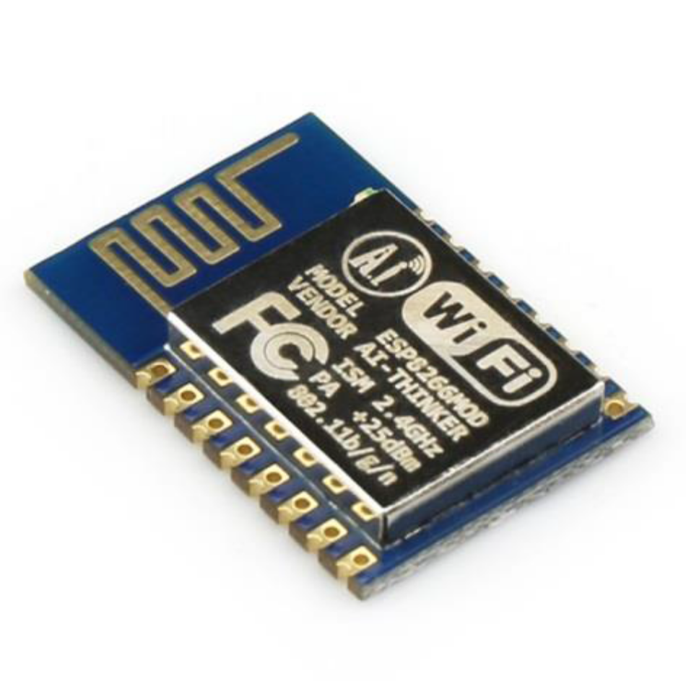
3.KY-008 laser module
Този модул с лазер се изплзва за очертаване на границите на килима, върху който играят отборите. Чипът работи на 5V напрежение.
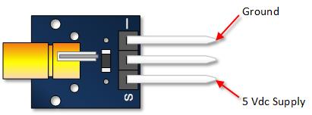
Свърваме изхода за Входно напрежение към един от дигиталните пинове на микроконтролера. Другият изход, който е GND(земя), го свързваме към GND на микроконтролера.
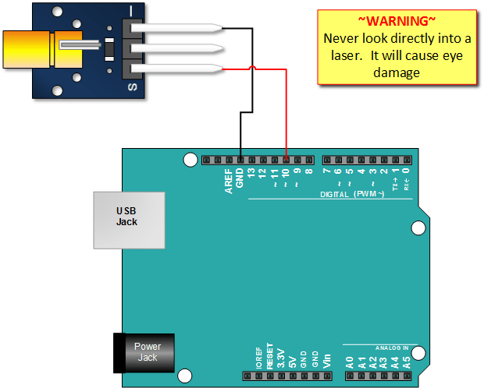
4.Laser Detector
Този модул се използва за посрещане и отчитане на лазера. Използват се на принципа на оптрон. Този чип има три пина. Vcc пинът го свързваме към 5V пина на Ardiono-то, GND пинът на чипа към GND пина на контролера и третият е пин OUT фо свързваме към един от дигиталните пиниове на микроконтолера.
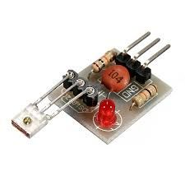

2.4. Принцип на софтуерен и хардуерен модел

1. Хардуерен модел
Основният елемент на хардуерния модел е Arduino Uno. Сензорите изпращат информация в контролера. Контолера ги обработва и чрез сървъра, към който е закачен WiFi модула, който е свързан към конторлера изпраща информацията на сървъра.

2. Софтуерен модел
Програмата стартира своето изпълнение от функцията setup(), чиято цел е да стартира пиновете на микроконтролера. След това изпълнението се предава на функцията loop(), която се върти докато системата не бъде изключена от външен фактор (спиране на захранването).
Loop() – прверява през 10 милисекунди, за да може да хване пресичане на линията във всеки един момент от изиграването.
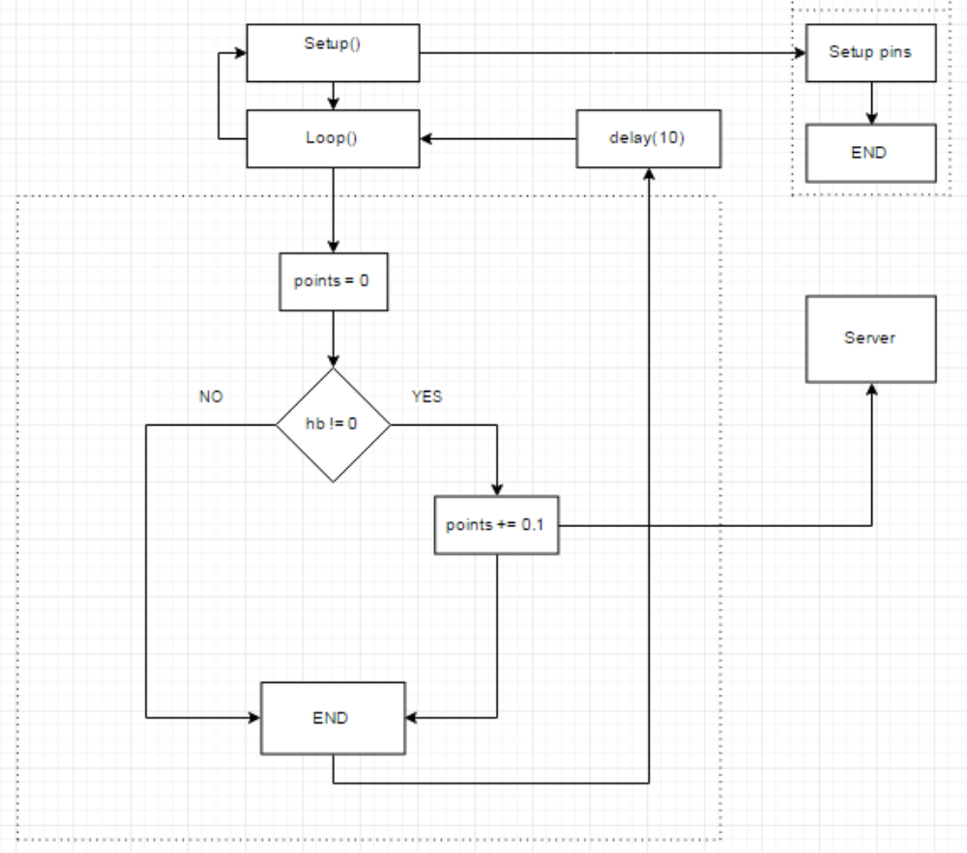
След стартиране на Android приложението се отваря екран за влизане в програмата, за идентификация на съдята(Login Screen). След въвеждане на име и парола се прави проверка валидни ли са имената и паролата и ако са валидни се записват във файл, който се пази във вътрешната памет на телефона. Този файл се използва за улесняване на потребителя при повторно използване на приложението, а именно автоматично попълване на полетата за идентификация при влизане. Преди да започне работа потребителя има възможността да избере работа език(Българският е по подразбиране). След идентифициране се преминава в следващия екран на приложението и потребителят трябва да избере от кой тип съдий е, тъй като те са три вида. След това започва същинската част на програмата.
Подреждането на всички критерии се извършва чрез цъкли за всяка страница, подреждат се автоматично спрямо големината на екрана.
//снимка с код

След пълното оценяване на съчетанието, се изчислява общата оценка от дадения съдя, преди да се изпрати оценката на сървъра, за да се запише в базата данни, трябва да се въведе името на отбора.
След като оценката е записана в базата, тя се обхожда и се сумират оценките на съдиите от един тип и след това се формира обща оценка от трите вида съдии.

//Снимка от приложението

2.6. Получени резултати
Получения резултат е система за съдийстване на Естетическа групова гимнастика. Работи за трите вида съдии, успешно заменя съдиите, които гледат за излизане от границите на килима.
Удобен и лесен за използване дизайн на приложението.
Лесно пренасяне и монтиране на хруерната част.
a. Мнението на хората
Проектът е представен пред СК „Теа Денс“. Треньорката на отбора беше изненадана от идеята и постигнатия резултат. Мнението й беше категорично положително, че тази система ще подобри качеството на съдийстване на Естетическа групова гимнастика в България.
b. Плюсове
Улесняване на съдиите
Намаляване на съдиите
Намаляване на необективното съдийстване
Намаляване на задколисното нагласяване на резултатите
Бързо пресмятане на общия резултат
Моментално показване на оценката
c. Минуси
За сега минуси не са установени, тъй като не е пуснато в употреба в реална среда.
2.7. Проектиране на структурата на базата от данни

ТРЕТА ГЛАВА
ПРОГРАМНА РЕАЛИЗАЦИЯ

Реализацията на продукта, Електронно съдийстване на гимнастика, започва с направата на Android приложението, което е най-основната част от системата. Приложението се дели на четири основни части:
-Панел, върху който се построява екран за Влизане с име и парола, след попълване на полетата, информацията се запазва във файл, който се пази във вътрешната памет на устройството в отделен пакет за птиложението. Това се прави, защото когато един и същи съдя използва даденото устройство да се вписва автоматично, а не всеки път да въвежда дании.
//Снимки с кода на началния екран и директорията на файла.
-Вторият екран е предназначен за избора на типът съдя. Типовете са три, всеки съдя избира типът, който отговаря на специалността му и това се записва, за да може след това да има контрол ако има големи разминавания сред съдиите.
//Сниимки
-Третият екран се потроява на нов, трети, панел в зависимост от типът съдя.
//снимки
-Четвъртият екран се визуализира след като съдята е приключил с поставянето на оценката. Върху него се изобразява поле, в което се попълва името на отбора, показват се точките, които съдята е отредил и бутон, който е предназначен за изпращане на информацията до сървъра. След натискане на бутона се прави връзка с базата данни и се изпраща заявка.
//снимки и обяснения

Сладващата стъпка е изграждане на базата данни, тя е съвсем проста и се състои от една таблица. В нея се записват името и оценките на отборите. Няма нужда от никакви странични връзки. Извършва една единствена функция, запазване на изпратената информация.
//снимка с кода на базата

Третата стъпка от изграждането на системата за оценяване е създаването на сървър, към който да се прикрепи базата данни, за да може да се направи комуникацията между страничните устройства(Android и Arduino). За целта използваме Spring Framework за Java и JDBC за връзка на сървъра с базата данни.

//снимки и обяснения по кода

Четвъртата стъпка е да се съдаде и свърже базата данни със сървъра. Сървърът да е достъпен за устройствата, които ще се използват от съдиите. Самата базаа данни се състои от една таблица.
Тази таблица се сътои от шест полета:
-Име на отбора(TeamName as Char)
-Оценака от съдия с id = AV(Aestetic Value; AVscore as Double)
-Оценака от съдия с id = ТV(Technical Value; TVscore as Double)
-Оценака от съдия с id = EXE(EXEscore as Double)
-Наказателни точки от сензорите с id = Arduino(minusPoints as Double)
-Общ резултат на отбора(FinalResult as Double)
//снимкии

ЧЕТВЪРТА ГЛАВА
РЪКОВОДСТВО ЗА ПОТРЕБИТЕЛЯ

Системата Електронно съдийстване на гимнастика ще се използва само на състезанията гимнастика и ще е заключена за птребители(съдии) през другото време. За да се използва приложението от съдята, той трябва първо да е квалифициран като такъв. След което трябва да мине кратък курс на обучение, който след време може да се вкючи към курса за съдя. След като е квалифициран дадения потребите(съдя), той получава регистрация, която да ползва продукта, а именно име и парола за влизане. Федерацията е длъжна да осигури таблет, за всяки съдя, на който предварително се инсталира Android приложението. Това се прави като се изпраща мейл, който съдържа инсталационния файл (.apk), той се сваля и се инсталира на таблета. Самия инсталационен файл се генерира при компилиране на кода.
По време на подготовката за състезанието, преди началото се монтира останалата час от продуктра, а иманно хардуерната част и сървъра.
Сървърът се инсталира и се стартира върху лаптоп или компютър. Пуска се мрежата, към която трябва да се свържат всички устройств.
Сензорите, които се намират в четирите края на килима се монтират внимателно на 10 сантиметра, върху предварително подготвена платформа. След това се старита микроконторлера и се свързва към мрежата.
След като системата е монтирана и готова за употреба, съдиите трябва да заемат местата си и да въведът имената и паролите си, за да могат да започнат със съдийстването.
//снимки на EditText-ове
...продължение на описването

УВОД

ПЪРВА ГЛАВА
МЕТОДИ И ТЕХНОЛОГИИ ЗА РЕАЛИЗИРАНЕ НА WEB ПРИЛОЖЕНИЯ
1.1. Основни принципи, технологии и развойни среди за реализиране WEB приложения
1.2. Съществуващи решения и реализации

ВТОРА ГЛАВА
ПРОЕКТИРАНЕ НА СТРУКТУРАТА НА WEB БАЗИРАН ЕЛЕКТРОНЕН МАГАЗИН
2.1. Функционални изисквания към WEB базиран електронен магазин
2.2. Съображения за избор на програмни средства и развойната среда
2.3. Проектиране на структурата на базата от данни

ТРЕТА ГЛАВА
ПРОГРАМНА РЕАЛИЗАЦИЯ НА WEB БАЗИРАН ЕЛЕКТРОНЕН МАГАЗИН

ЧЕТВЪРТА ГЛАВА

РЪКОВОДСТВО ЗА ПОТРЕБИТЕЛЯ

ЗАКЛЮЧЕНИЕ

ИЗПОЛЗВАНА ЛИТЕРАТУРА

СЪДЪРЖАНИЕ

ПРОЦЕДУРА ПО ЗАЩИТА НА ДИПЛОМНИТЕ РАБОТИ

I. Предаване на дипломна работа (ДР):
1. ДР трябва да бъде предадена с отзив и предложение за рецензент от научния ръководител, подвързана и придружена с носители на информация (CD-R и т.н.).
2. ДР, които не са оформени според изискванията, няма да бъдат приемани.
4. Дипломантите, които не са предали в срок без официално разрешение няма да бъдат допуснати до защита.
5. Не се допускат до защита дипломанти с неоформен успех по дисциплини от I и II учебен срок.
II. Рецензиране на дипломна работа (ДР):
1. ДР трябва да бъде да бъде рецензирана от рецензент, предложен от научния ръководител или Председателя на Държавната квалификационна комисия.
2. Дипломантите трябва да се свържат с рецензентите за да покажат, демонстрират резултатите от дипломната работа и да уточнят форма на контакт с рецензента (e-mail, телефон).
3. Дипломантите трябва да се запознаят със съдържанието на рецензията най-късно един ден преди защитата като:
- могат да я получат в електронен вид от рецензента или
- да прочетат текста на рецензията в 24 кабинет.
III. Подготовка на защита на ДР:
1. Дипломантите трябва да проверят един ден преди защитата списъка и реда на защитаване и състава на Държавната квалификационна комисия.
2. Дипломантите трябва да са запознати предварително с рецензията на ДР най-късно един ден преди защитата.
3. Дипломантите със софтуерна ДР, които ще демонстрират ДР на училищен компютър, трябва да са инсталирали и тествали продукта най-късно един ден преди защитата. Инсталациите да се извършват в кабинет 24 до 16.00 часа или в компютърен кабинет, ако се налага.
4. Дипломантите със софтуерна ДР, които ще носят собствени компютри могат да разчитат на компютърна периферия (монитор, мишка, клавиатура) от училището. Трябва да се носят разклонители, тиксо за окачване на таблата (ако има такива).
5. Дипломантите, имат възможност да използват мултимедиен проектор за представяне на презентациите си.
6. Дипломантите трябва да подготвят за защитата следните материали:
6.1. Материали с блокови, принципни схеми (за хардуер).
6.2. Материали с алгоритъм, таблици, структури на БД и др. (за софтуер).
6.3. Копия на нагледните материали за всеки член от комисията, които са много малки и нечетими от разстояние.
6.4. Изложение (експозе) за защита, което да съдържа:
а) Официално обръщение към комисията:
“Уважаеми(а) господин (госпожо) Председател на Държавната квалификационна комисия, уважаеми членове на Държавната квалификационна комисия, уважаеми колеги и гости,
На вашето внимание ще бъде представена Дипломна работа на тема: ...”
б) Кратко и ясно обяснение на идеята, принципа и алгоритъма на ДР, начина на реализация, основните постижения на дипломанта;
в) Демонстрация на програмен продукт, работещ макет на устройство (ако има такъв), резултати от симулации.
IV. Защита на ДР:
1. Всички дипломанти трябва да се явят в определения ден половин час преди обявения час за начало на защитата.
2. Преди началото на защитата да подготвят компютъра (собствения или училищния), да проверят работоспособността на програмите, устройствата и т.н.
3. Всеки дипломант излага експозето и прави демонстрация за не повече от 5-7 минути.
4. След прочитане на рецензията дипломантът отговаря на забележките и въпросите на рецензента.
5. Всеки дипломант отговаря на въпроси от Държавната квалификационна комисия.
6. Резултатите се обявяват след приключване на всички защити.

